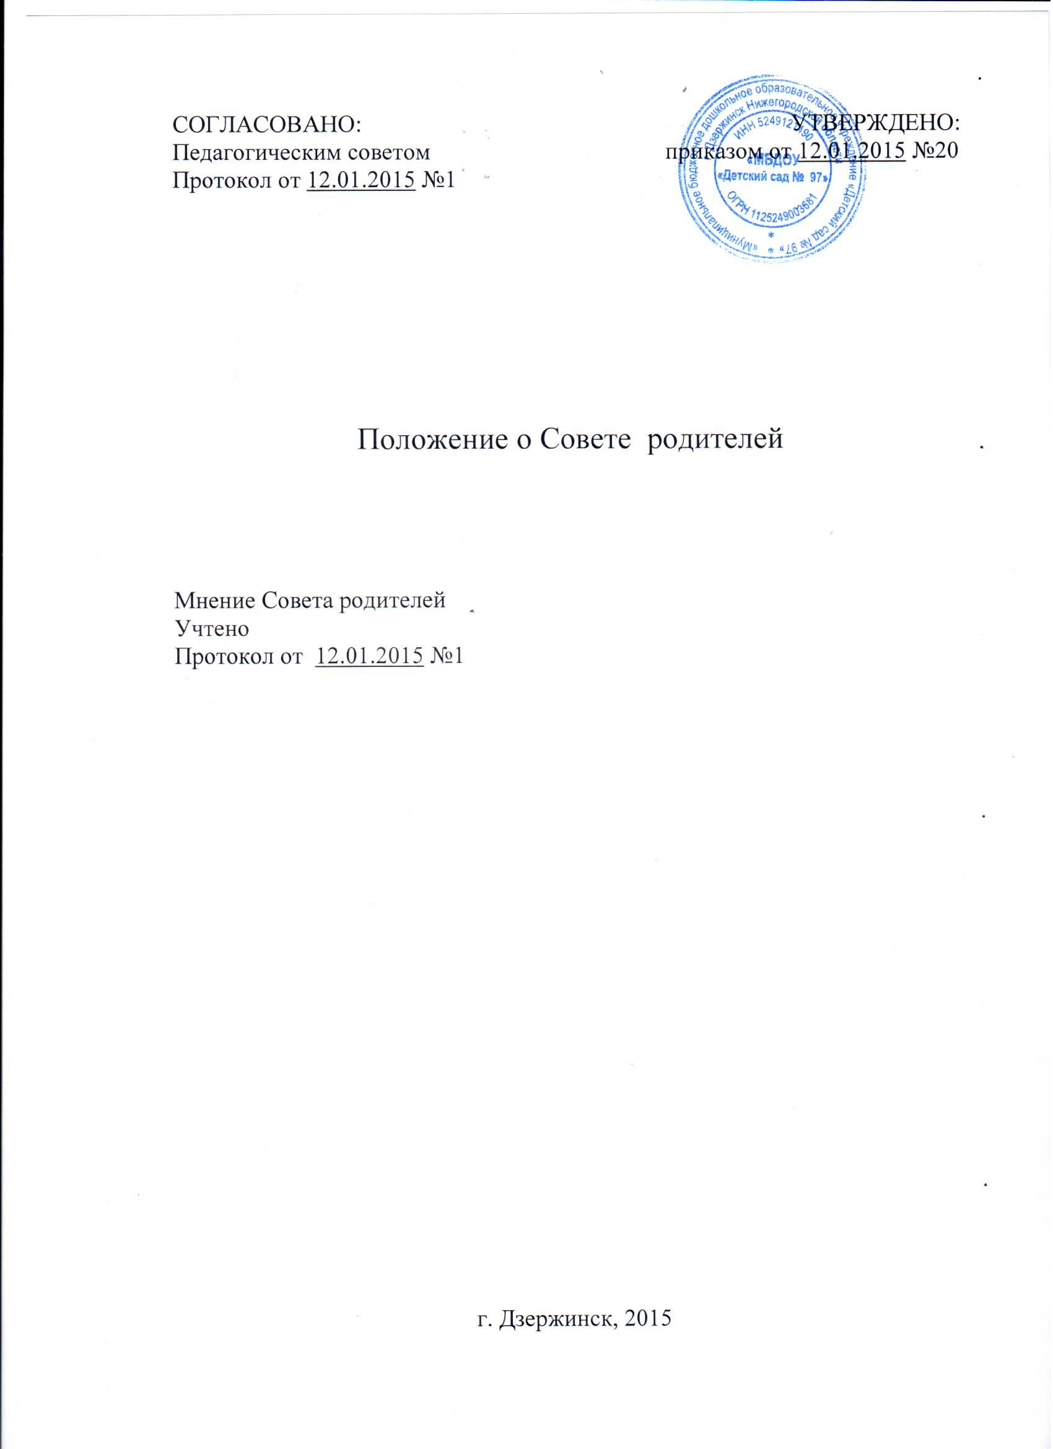

1. Общее положение

1.1.Настоящее Положение регулирует деятельность Совета родителей (законных представителей) воспитанников Муниципального бюджетного дошкольного образовательного учреждения «Детский сад №97 » (далее - Учреждение).
1.2. Совет родителей (законных представителей) воспитанников (далее – Совет родителей (законных представителей) является коллегиальным органом управления Учреждения, обеспечивающий государственно-общественный характер управления деятельностью Учреждения.
1.3. Совет родителей (законных представителей) осуществляет свою деятельность в соответствии с Конвенцией о правах ребенка, Федеральным законом «Об образовании в Российской Федерации», Порядком организации и осуществления образовательной деятельности по основным общеобразовательным программам – образовательным программам дошкольного образования, других нормативных правовых актов, Уставом Учреждения, Договором об образовании, настоящим Положением.

1.4. Совет родителей (законных представителей) воспитанников работает по принятому им плану, согласованному с заведующим Учреждением.

1.5. Срок полномочий Совета родителей (законных представителей) – один год.

2.Задачи Совета родителей

2.1.Установление единства воспитательного влияния педагогического коллектива и семьи на воспитанников Учреждения.
2.2. Привлечение родительской общественности к активному участию в деятельности Учреждения: организация и проведение родительских собраний, конференций, консультаций для родителей, бесед по обмену опытом семейного воспитания и другой работы по педагогическому просвещению родителей (законных представителей) воспитанников; участие в различных формах взаимодействия по направлениям познавательного, речевого, социально-коммуникативного, художественно-эстетического и физического развития воспитанников.

3.Компетенция Совета родителей

Компетенция Совета родителей (законных представителей) Учреждения:

3.1. Оказывает содействие Учреждению в реализации его уставной деятельности;

3.2. Вносит предложения по совершенствованию условий для осуществления образовательного процесса, охраны жизни и здоровья воспитанников, организации питания и другим вопросам воспитания, обучения и развития воспитанников;

3.3. Оказывает содействие в проведении различных мероприятий;

-проводит разъяснительную и консультативную работу среди родителей (законных представителей) воспитанников об их правах и обязанностях;

-взаимодействует с другими органами управления Учреждения по вопросам проведения общих мероприятий и другим вопросам, относящимся к компетенции Совета родителей (законных представителей) воспитанников.

4. Организация работы Совета родителей

4.1. В состав Совета родителей (законных представителей) входят представители родителей (законных представителей) воспитанников по одному представителю от каждой группы, избираемому на родительском собрании группы в начале учебного года.

4.2. Из своего состава Совет родителей (законных представителей) избирает председателя, заместителя председателя, секретаря. Председатель, заместитель председателя, секретарь избирается путем открытого голосования, простым большинством голосов членов Совета родителей (законных представителей), присутствующих на заседании.
4.3. Совет родителей (законных представителей) работает на общественных началах.
4.4. Заседания Совета родителей (законных представителей) правомочны, если на них присутствует не менее половины его состава. Решение Совета родителей (законных представителей) считается принятым, если за него проголосовало 2/3 присутствующих.
4.5. Решения Совета родителей (законных представителей) носят рекомендательный характер.
4.6. Совет родителей (законных представителей) выносит решения в форме предложений, которые направляются на рассмотрение администрации Учреждения и являются обязательными для рассмотрения.
4.7. Совет родителей (законных представителей) отчитывается об итогах своей работы перед родителями (законными представителями) на родительских собраниях не реже 2-х раз в год.

5. Права Совета родителей

5.1. Заслушивать отчеты заведующего Учреждением, педагогических работников о состоянии и перспективах воспитательно-образовательной работы с воспитанниками.
5.2. Председатель Совета родителей (законных представителей) может присутствовать (с последующим информированием Совета родителей (законных представителей) на отдельных заседаниях Педагогического совета, по вопросам, относящимся к компетенции Совета родителей (законных представителей)
5.3. Вносить на рассмотрение заведующего Учреждением, Педагогического совета Учреждения предложения по совершенствованию воспитательно-образовательной работы, организации питания детей, по организационно-хозяйственным вопросам, улучшению взаимодействия педагогического коллектива с родителями (законными представителями) воспитанников.
5.4. Осуществлять мероприятия по улучшению условий для воспитательно-образовательной работы, созданию безопасных условий пребывания детей в Учреждении.
5.5. Устанавливать связь с учреждениями и общественными организациями по вопросам воспитания и обучения воспитанников Учреждения.

6. Документация Совета родителей

6.1. Заседания Совета родителей (законных представителей) оформляются протоколом. В протоколах заседаний Совета родителей (законных представителей) фиксируется ход обсуждения вопросов, выносимых на заседании, предложения и замечания членов Совета родителей (законных представителей). Протоколы подписываются председателем и секретарем Совета родителей (законных представителей).
6.2. Протоколы Совета родителей (законных представителей) входят в номенклатуру дел Учреждения, хранятся не менее 5 лет.

